"Салық және бюджетке төленетін басқа да міндетті төлемдер туралы"
Қазақстан Республикасының 2008 жылғы 10 желтоқсандағы Кодексінде (Салық кодексі) көзделген құжаттардың нысандарын бекіту туралы" Қазақстан Республикасы Үкіметінің 2011 жылғы 31 қазандағы № 1238 қаулысына өзгерістер енгізу туралы
Қазақстан Республикасы Үкіметінің 2015 жылғы 4 маусымдағы № 401 қаулысы
Қазақстан Республикасының Үкіметі ҚАУЛЫ ЕТЕДІ:
1. «Салық және бюджетке төленетін басқа да міндетті төлемдер туралы» Қазақстан Республикасының 2008 жылғы 10 желтоқсандағы Кодексінде (Салық кодексі) көзделген құжаттардың нысандарын бекіту туралы» Қазақстан Республикасы Үкіметінің 2011 жылғы 31 қазандағы № 1238 қаулысына (Қазақстан Республикасының ПҮАЖ-ы, 2011 ж., № 59, 839-құжат) мынадай өзгерістер енгізілсін:
1) 1-тармақта:
1) және 4) тармақшалар алып тасталсын;
2) тармақша мынадай редакцияда жазылсын:
«2) консулдық мекемелердің консулдық алымды қолма-қол ақшамен қабылдауы үшін қатаң есептілік бланкісінің нысаны;»;
көрсетілген қаулымен бекітілген бюджетке қолма-қол ақшамен төлеу жүзеге асырылуы мүмкін кейбір міндетті төлемдерді уәкілетті мемлекеттік органдардың немесе консулдық мекемелердің қабылдауы үшін қатаң есептілік бланкінің нысаны осы қаулыға 1-қосымшаға сәйкес жаңа редакцияда жазылсын;
3) көрсетілген қаулымен бекітілген қосылған құн салығы бойынша тіркеу есебіне қою туралы куәліктің нысаны осы қаулыға 2-қосымшаға сәйкес жаңа редакцияда жазылсын.
2. Осы қаулы алғашқы ресми жарияланған күнінен бастап қолданысқа енгізіледі.
Қазақстан Республикасының
Премьер-Министрі К.Мәсімов
Қазақстан Республикасы
Үкіметінің
2015 жылғы 4 маусымдағы
№ 401 қаулысына
1-қосымша
Қазақстан Республикасы
Үкіметінің
2011 жылғы 31 қазандағы
№ 1238 қаулысымен
бекітілген
Нысан
Консулдық мекемелердің консулдық алымды
қолма-қол ақшамен қабылдауы үшін
қатаң есептілік бланкісі
Квитанцияның түбіртегі Сериясы №
Төлеушінің (Т.А.Ә.) атауы
_______________________________________________________
___________________________________________________________________
Төлеушінің ЖСН (БСН)
Төлемнің мақсаты:
_______________________________________________________
___________________________________________________________________
Төлемнің сомасы
___________________________________________________________________
(төлем валютасын көрсетіп, санмен және жазбаша)
___________________________________________________________________
___________________________________________________________________
Квитанцияны берген консулдық мекеменің атауы:
___________________________________________________________________
___________________________________________________________________
Берілген күні: «__» ____________ 20 __ ж.
М.О. Квитанцияны берген лауазымды адамның Т.А.Ә., қолы:
__________________________________________________
__________________________________________________
Төлеушінің қолы __________________________________
Квитанция Сериясы №
Төлеушінің (Т.А.Ә.) атауы ________________________________________
__________________________________________________________________
Төлеушінің ЖСН (БСН)
Төлемнің мақсаты:
__________________________________________________________________
__________________________________________________________________
Төлемнің
сомасы ___________________________________________________________
(төлем валютасын көрсетіп, санмен және жазбаша)
Квитанцияны берген консулдық мекеменің атауы:
__________________________________________________________________
__________________________________________________________________
Берілген күні: «__» ____________ 20 ___ ж.
М.О. Квитанцияны берген лауазымды адамның Т.А.Ә., қолы:
_______________________________________________________
_______________________________________________________
Төлеушінің қолы _______________________________________
Қазақстан Республикасы
Үкіметінің
2015 жылғы 4 маусымдағы
№ 401 қаулысына
2-қосымша
Қазақстан Республикасы
Үкіметінің
2011 жылғы 31 қазандағы
№ 1238 қаулысымен
бекітілген
Нысан
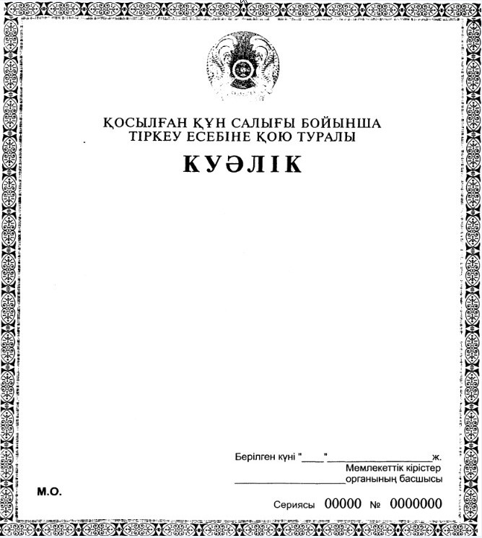

© 2012. Қазақстан Республикасы Әділет министрлігінің «Қазақстан Республикасының Заңнама және құқықтық ақпарат институты» ШЖҚ РМК

